Báo Cáo: Mạch Chỉnh Lưu Toàn Kỳ Dùng Cầu Diode
Nhóm | 03
Họ và Tên 1 | Nguyễn Duy Huân - 2390703
Họ và Tên 2 | Đặng Đình Gia Bảo - 2390701
Họ và Tên 3 | Lê Trung Tín - 2390707

Mục Lục
Báo Cáo: Mạch Chỉnh Lưu Toàn Kỳ Dùng Cầu Diode 1
1. Sơ đồ mạch không tụ lọc 2
2. Khảo sát dạng sóng Vin, Vout 3
3. Khảo sát các giá trị đo đạc so với các giá trị tính toán theo lý thuyết 7
4. Sơ đồ mạch có tụ lọc 8
5. Khảo sát dạng sóng Vin, Vout 9
6. Khảo sát các giá trị đo đạc so với các giá trị tính toán theo lý thuyết 13

Sơ đồ mạch không tụ lọc
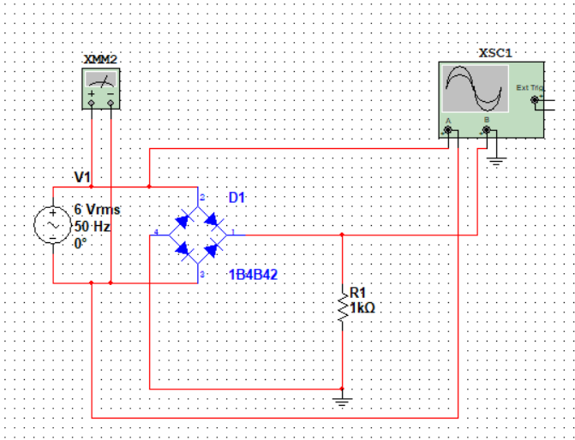

Khảo sát dạng sóng Vin, Vout
- Dạng sóng đầu vào Vin
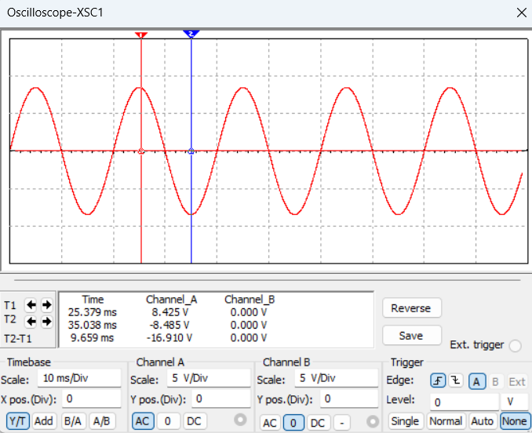

- Dạng sóng đầu ra Vout với thành phần AC + DC
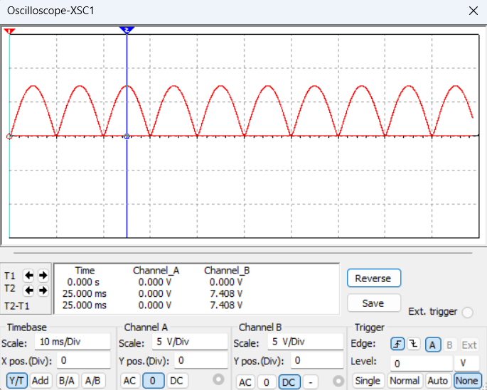

- Dạng sóng đầu ra Vout với thành phần AC tách biệt
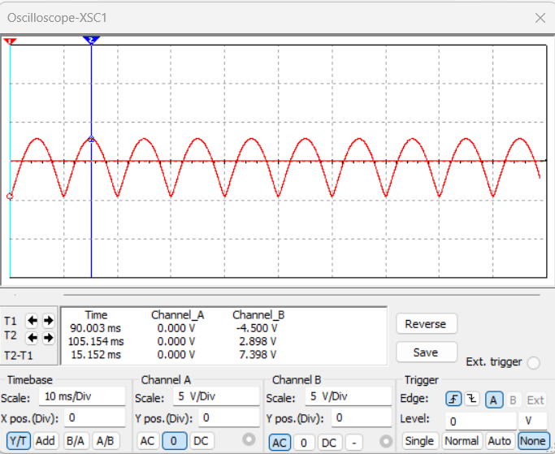

- Điện áp đầu vào và đầu ra đo trên VOM
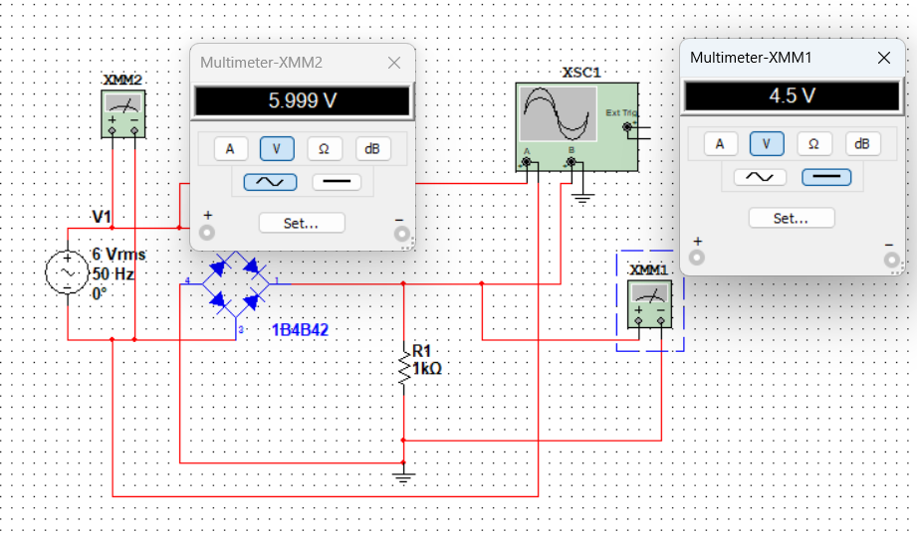
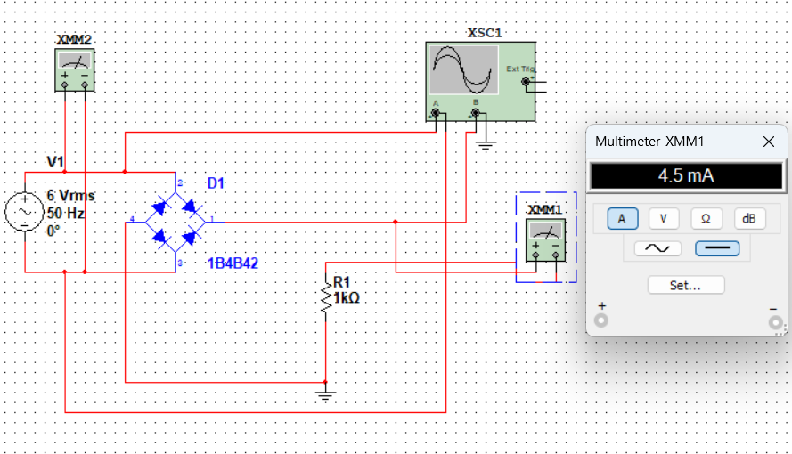

Khảo sát các giá trị đo đạc so với các giá trị tính toán theo lý thuyết
 | Vi(rms) | Vo(DC) | Id(DC)
Lý thuyết | 6V | 4,506V | 4,506mA
Vom | 5,999V | 4,5V | 4,5mA
OSC | 5,957V | 4.51 V | 4,51mA

Sai số giữa tính toán lý thuyết
 | Vo(DC)
VOM | 0,006V
OSC | 0,01V

Sơ đồ mạch có tụ lọc
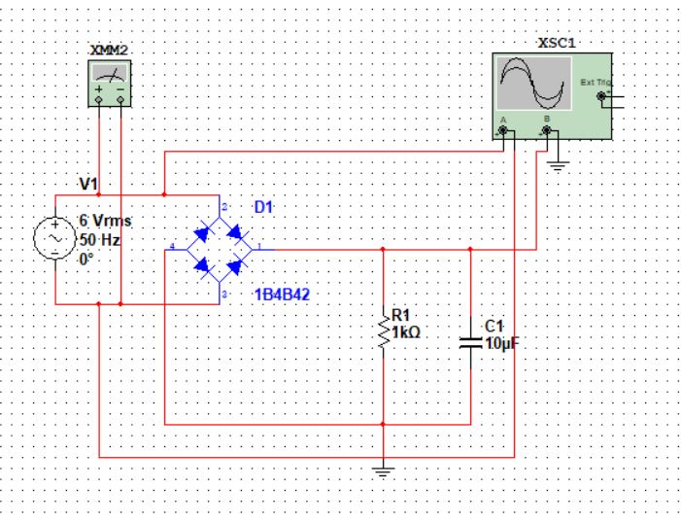

Khảo sát dạng sóng Vin, Vout
- Dạng sóng Vin
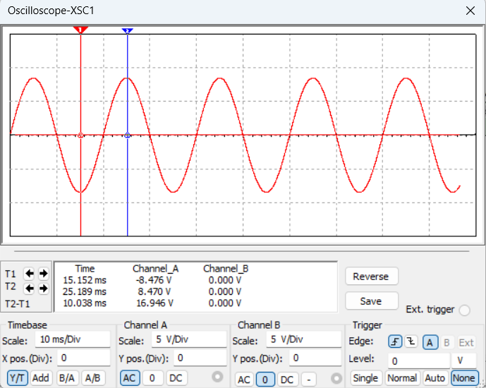

- Dạng sóng Vout AC + DC
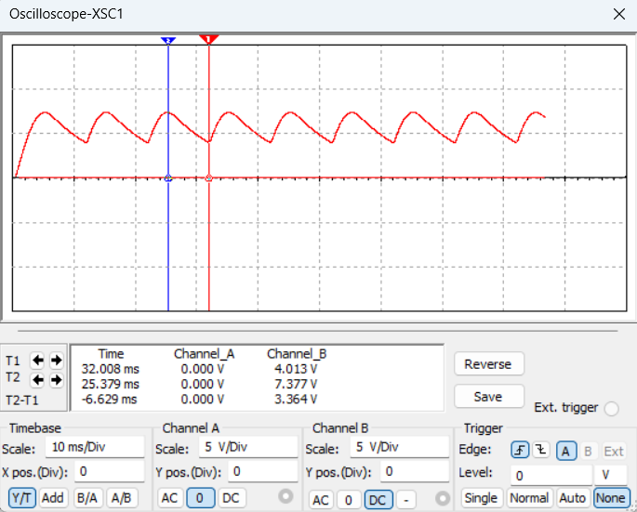

- Dạng sóng Vout AC
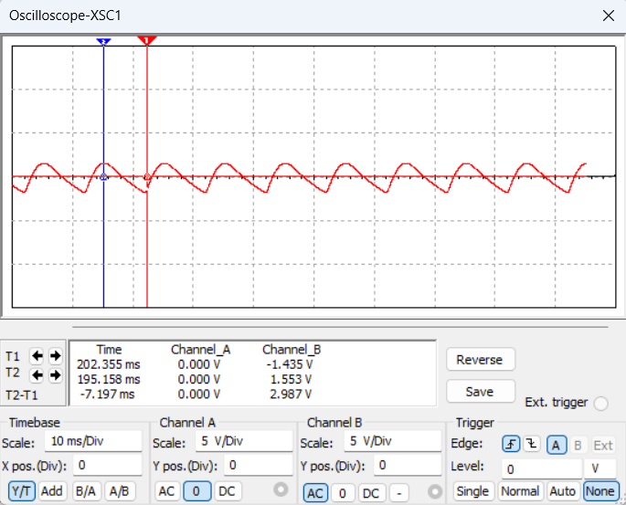

- Giá trị đo trên VOM
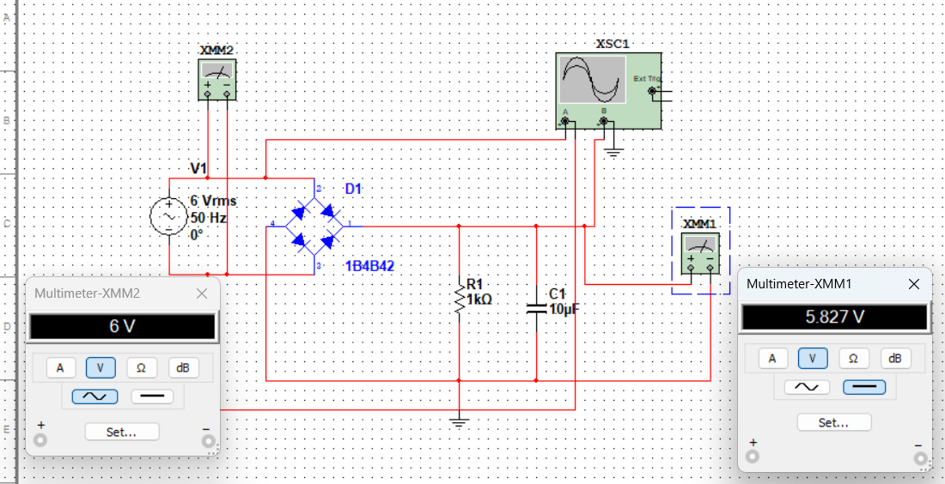
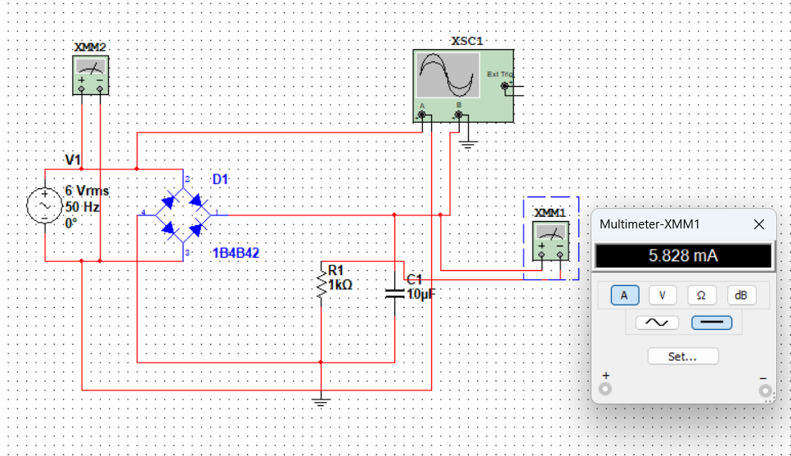

Khảo sát các giá trị đo đạc so với các giá trị tính toán theo lý thuyết
 | Vi(rms) | Vo(DC) | Id(DC) | r%
Lý thuyết | 6 V | 5,656 V | 5,656 mA | 28,8%
VOM | 6 V | 5,827 V | 5,828 mA | 26,65%
OSC | 5,99 V | 5,824 V | 5,824 mA | 29,3%

Sai số so với lý thuyết
 | Vo(DC) | r%
VOM | 0,171 V | 2,15%
OSC | 0,168 V | 0,5%

